ĐƠN VỊ THÔNG TIN THUỐC BV PHCN - THÁNG 04/2024

ENTACRON 25
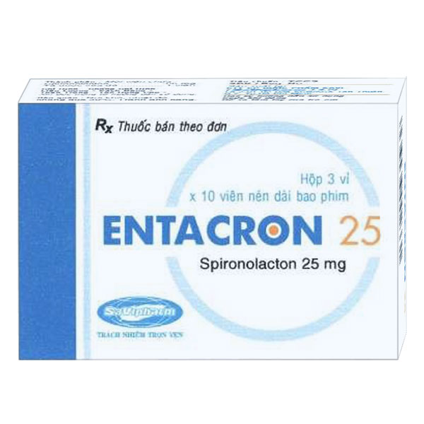
Thành phần: Mỗi viên nén bao phim chứa:
Hoạt chất: Spironolacton……………………………………………25mg.
Tá dược vđ……………………………………………………………1 viên
(Tinh bột biến tính, calci sulfat dihydrat, lactose monohydrat, crospovidon, povidon k30 , polysorbat 80 , magnesi stearat, silic dioxyd….)

Chỉ định:

Cổ trướng do xơ gan .Phù gan, phù thận , phù tim khi các thuốc chữa phù khác kém tác dụng , đặc biệt khi có nghi ngờ chứng tăng aldosteron.

Tăng huyết áp , khi cách điều trị khác kém tác dụng hoặc không thích hợp .

Tăng aldosteron tiên phát , khi không thể phẫu thuật .
Liều lượng và cách dùng:
Cách dùng : Thuốc dùng đường uống .
Liều dùng :
Người lớn :

-Lợi tiểu khi phù kháng trị do xơ gan, hội chứng thận hư, suy tim sung huyết, đặc biệt nghi ngờ có tăng Aldosteron thường phối hợp với Furosemid, các Thiazid hoặc các thuốc lợi tiểu tương tự: Liều ban đầu là uống 25- 200 mg/ngày, chia 2 – 4 lần, dùng ít nhất 5 ngày, liều duy trì là 75 – 400mg/ngày, chia 2 – 4 lần.
-Chống tăng huyết áp: Liều ban đầu uống 50- 100 mg/ngày, chia 2 – 4 lần, dùng ít nhất 2 tuần; liều duy trì điều chỉnh theo từng người bệnh. Nhưng hiện nay ít được dùng để điều trị tăng huyết áp.
-Tăng Aldosteron tiên phát: 100-400 mg/ngày, chia 2 – 4 lần trước khi phẫu thuật. Liều thấp nhất có hiệu quả có thể duy trì trong thời gian dài đối với người bệnh không thể phẫu thuật.
Trẻ em :
-Lợi tiểu hoặc trị tăng huyết áp, cổ trướng do xơ gan: Liều ban đầu uống 1 – 3 mg/kg/ngày, dùng 1 lần hoặc chia 2 – 4 lần; liều được điều chỉnh sau 5 ngày.
Chống chỉ định:
- Suy thận cấp, suy thận nặng.
- Vô niệu, tăng kali huyết.
- Mẫn cảm với Spironolacton .
Tương tác thuốc:
- Sử dụng đồng thời spironolacton với các chất ức chế men chuyển có thể dẫn tới tăng kali huyết nặng đặc biệt trên bn suy thận .Tác dụng chống đông của coumarin, dẫn chất indandion hay heparin bị giảm khi dùng đồng thời với Spironolacton .Sử dụng Spironolacton với indomethacin sẽ làm giảm tác dụng hạ huyết áp của thuốc .Sử dụng đồng thời lithi với spironolacton có thể dẫn đến ngộ độc lithi do giảm độ thanh thải .
- Rượu , thuốc an thần, thuốc gây nghiện : khả năng hạ huyết áp tư thế có thể xảy ra.
- Corticosteroid : Gây tăng suy kiệt chất điện giải , đặc biệt hạ kali máu
- Thuốc giãn cơ không phân cực ( như tubocurarin ) : có thể gây tăng đáp ứng dẫn đến giãn cơ.
Thận trọng:
- Những đối tượng cần lưu ý trước khi dùng thuốc: người già, phụ nữ mang thai, phụ nữ cho con bú, trẻ em dưới 15 tuổi, người suy gan, suy thận, người mẫn cảm dị ứng với bất cứ chất nào trong thành phần của thuốc… Hoặc đối tượng bị nhược cơ, hôn mê gan, viêm loét dạ dày.

Tác dụng không mong muốn:
- Thường gặp, ADR >1/100
  - Toàn thân: Mệt mỏi, đau đầu, liệt dương, ngủ gà.
  - Nội tiết: Tăng Prolactin, to vú ở đàn ông, chảy sữa nhiều, rối loạn kinh nguyệt, mất kinh, chảy máu sau mãn kinh.
  - Tiêu hóa: Tiêu chảy, buồn nôn.
- Ít gặp, 1/1000 < ADR < 1/100
  - Da: Ban đỏ, ngoại ban, mày đay.
  - Chuyển hóa: Tăng Kali huyết, giảm Natri huyết.
  - Thần kinh: Chuột rút/ co thắt cơ, dị cảm.
  - Sinh dục tiết niệu: Tăng Creatinin huyết thanh.
- Hiếm gặp, ADR <1/1000
  - Máu: Mất bạch cầu hạt, giảm tiểu cầu.
Qua liều và cách xử trí :
- Biểu hiện : lo lắng , lẫn lộn , yếu cơ , khó thở .
- Xử trí : Rửa dạ dày , dùng than hoạt .Kiểm tra cân bằng điện giải và chức năng thận.
Sử dụng thuốc cho phụ nữ có thai và cho con bú :
Phụ nữ có thai: Spironolacton có thể dùng được cho phụ nữ có thai khi bị bệnh tim.
Phụ nữ cho con bú : Có thể sử dụng thuốc cho người mẹ trong thời kỳ cho con bú .

Đơn giá: 1.617 đồng/ viên
DS. Nguyễn Thị Hường

